Professora Roseli De Lucca
Catanduvas 30 de março de 2020.
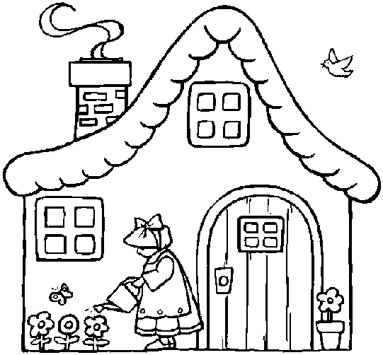

TEXTO: A CASA E SEU DONO
ESSA CASA E DE CACO
QUEM MORA NELA É O MACACO

ESSA CASA É TÃO BONITA
QUEM MORA NELA É A CABRITA

ESSA CASA É DE CIMENTO
QUEM MORA NELA É O JUMENTO

ESSA CASA É DE TELHA
QUEM MORA NELA É A ABELHA

ESSA CASA É DE LATA
QUEM MORA NELA É A BARATA

ESSA CASA É ELEGANTE
QUEM MORA NELA É O ELEFANTE

E DESCOBRI DE REPENTE
QUE NÃO FALEI EM CASA DE GENTE

Atividades:

- Ler e copiar o texto no caderno

- Desenhar a casa e pintar

- Pintar no texto as palavras que mostram a rima.

- Escrevam duas palavras que rimam com:
- Mato ________________
- Alegria _______________
- Bicho ________________

- Agora pense e use sua criatividade. Monte um poema com rima e depois faça a ilustração dele

MATEMÁTICA

- Escreva os números de 1 a 100 e pinte de azul os pares e de vermelho os impares

Observação: quem tiver impressora pode imprimir as atividades e colar. Quem não tiver copia e resolve no caderno de atividades. Essa atividade é para o dia 30/03/2020. Duvidas ligar ou mandar mensagem para a professora 49 991249254.

